**Elemente Avansate de Baze de Date**

Proiect Donații

Purcel (Dascal) Tiberiu Claudiu

Informatică Economică, Anul 3, Grupa 4

2023/2024

# Scenariu descriptiv

O organizație non-profit dorește să dezvolte un sistem de gestionare a donațiilor pentru a colecta și gestiona informațiile legate de donatori, beneficiari și donații. Scopul acestui sistem este de a facilita procesul de donare și de a asigura o înregistrare precisă a tuturor tranzacțiilor și activităților asociate.

Organizația primește donații de la persoane fizice și companii. Persoanele fizice pot dona în numerar sau pot oferi diverse bunuri (haine, alimente, obiecte casnice etc.), în timp ce companiile pot dona în numerar, produse sau servicii. Donațiile pot fi făcute pentru diverse cauze, cum ar fi educație, sănătate, protecția mediului etc.

În cadrul sistemului de gestionare a donațiilor, se vor înregistra următoarele informații:

* Detalii despre donatori, inclusiv nume, adresa, număr de telefon, adresă de email și alte informații de contact relevante.
* Detalii despre beneficiari, inclusiv nume, descriere, categorie și alte informații relevante.
* Detalii despre donații, inclusiv tipul donației (numerar, bunuri, produse, servicii etc.), valoarea donației, data și alte informații relevante.

Pentru a asigura o gestionare eficientă a donațiilor, sistemul va include următoarele funcționalități:

* Înregistrarea donațiilor primite, inclusiv informațiile despre donator, beneficiar, tipul donației și valoarea acesteia.
* Generarea de rapoarte și statistici privind donațiile, inclusiv suma totală colectată, numărul de donații pe perioade de timp, distribuția donațiilor pe categorii etc.
* Gestionarea informațiilor despre donatori și beneficiari, inclusiv actualizarea datelor de contact, evidențierea preferințelor și istoricului de donații.

Prin implementarea acestui sistem de gestionare a donațiilor, organizația non-profit își propune să îmbunătățească eficiența procesului de donare, să ofere transparență donatorilor și să asigure o utilizare eficientă a resurselor primite în scopul susținerii cauzelor sociale.

# Schema bazei de date

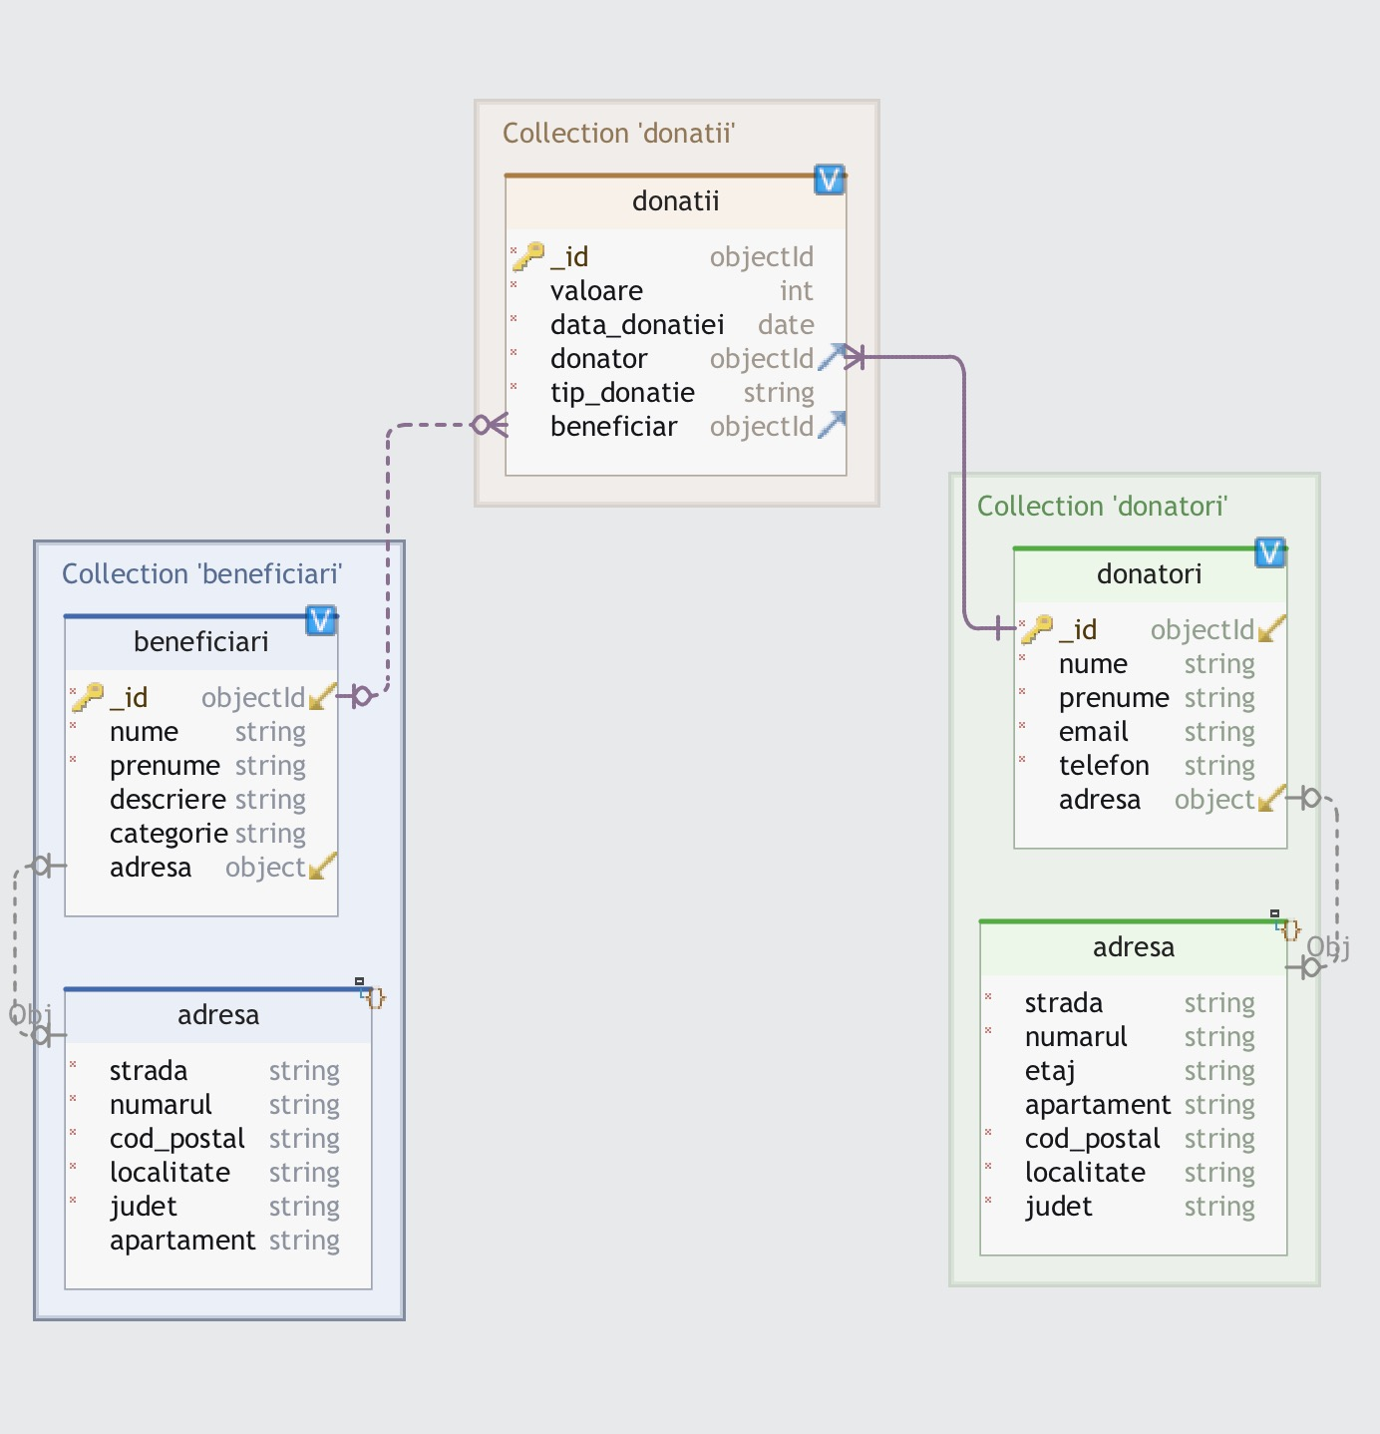

# Explicatii si motivari

La implementarea acestui sistem de gestiune a donatiilor, vom folosi 3 colectii: donatori, beneficiari si donatii. In timp ce colectiile “donatori” si “beneficiari” vor fii independente fata de restul colectiilor, colectia “donatii” va referentia colectiile donatori si beneficiari, astfel incercand sa eliminam colectare repetata a datelor similare.

## Colectia “donatori”

In cadrul colectiei donatori vom stoca toate informatiile despre donatori astfel:

* _id: Int32 - identificator unic al fiecarui document (rol de cheie primara in relatie cu colectia donatii)
* nume: string - reprezinta numele donatorului
* prenume: string - reprezinta numele donatorului
* email: string - stocheaza adresa de email a donatorului
* telefon: string - stocheaza numarul de telefon al donatorului. Folosim string pentru a putea stoca numere ce incep cu cifra “0” si numere ce contin si prefix de tara si care pot sa inceapa cu “00” sau cu “+”
* adresa: obiect ce va stoca adresa de contact a donatorului si care va avea forma:
* strada: string - stocheaza numele strazii
* numarul: string - stocheaza numarul strazii. Folosim string pentru a putea stoca informatii ce contin si caractere alfa (35A, 202Bis, etc)
* etaj: Int32 - stocheaza etajul - camp optional, acesta nu va fii folosit la adresa pentru case
* apartament: string - stocheaza numarul apartamentului chiar daca acesta contine si caractere alfa; camp optional, acesta nu va fii folosit la adresa pentru case
* cod_postal: string - stocheaza codul posta. Am ales string pentru a putea stoca si cod-uri postale care incep cu cifra ”0”.
* localitate: string - stocheaza numele localitatii de unde provine donatorul
* judet: string - stocheaza numele judetului de unde provine donatorul

## Colectia “beneficiari”

In cadrul colectiei beneficiari vom stoca toate informatiile despre beneficiari astfel:

* _id: Int32 - identificator unic al fiecarui document (rol de cheie primara in relatie cu colectia donatii)
* nume: string - reprezinta numele beneficiarului
* prenume: string - reprezinta numele beneficiarului
* descriere: string - stocheaza un scurt sumar despre beneficiar
* categorie: string - categoria din care beneficiarul face parte. Vom putea folosii acest camp in indexare si filtrare
* adresa: obiect ce va stoca adresa de contact a beneficiarului, si care va avea forma:
* strada: string - stocheaza numele strazii
* numarul: string - stocheaza numarul strazii. Folosim string pentru a putea stoca informatii ce contin si caractere alfa (35A, 202Bis, etc)
* etaj: Int32 - stocheaza etajul; camp optional, acesta nu va fii folosit la locuinte de tip casa
* apartament: string - stocheaza numarul apartamentului chiar daca acesta contine si caractere alfa; camp optional, acesta nu va fii folosit la locuinta de tip casa
* cod_postal: string - stocheaza codul posta. Am ales string pentru a putea stoca si cod-uri postale care incep cu cifra ”0”.
* localitate: string - stocheaza numele localitatii de unde provine donatorul
* judet: string - stocheaza numele judetului de unde provine donatorul

## Colectia “donatii”

Colectia “donatii” va stoca toate datele despre donatii si va referentia donatorul si beneficiarul prin campul “_id” al colectiilor aferente. Informatiile vor fii dispuse astfel:

* _id: ObjectId: campul autogenerat de MongoDB, identificator unic al fiecarui document
* valoare: double - va stoca valoare bunurilor donate
* data_donatie: Date - va stoca data la care a fost realizata donatia
* donator: ObjectId - va stoca _id -ul donatorului si va fii folosit pe post de referinta in cazul in care vrem sa extragem informatii despre donator din colectia curenta
* beneficiar: ObjectId - va stoca _id -ul beneficiarului si va fii folosit pe post de referinta in cazul in care vrem sa extragem informatii despre beneficiar din colectia curenta
* tip_donatie: string - va contine o scurta descriere a tipului de donatie: numerar, alimente servicii, etc...

Legatura dintre colectia “*donatii*”, “*donatori*” si “*beneficiari*” se face in baza campului **_id** astfel:

- in colectia ***donatii***, aveam campul *donator* care va avea o referinta catre campul *_id* al colectie **donatori**.

- in colectia ***donatii***, vom avea campul *beneficiar* care va avea o referinta catre campul *_id* al colectie **beneficiari**.

Facand o paralele la bazele de date relationala, campul *_id* in cazul nostru va constitui cheia primara unica ce va ajuta la identificare unui singur document.

# Implementare

## Crearea bazei de date

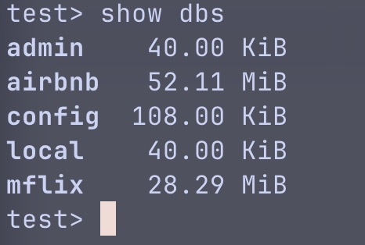 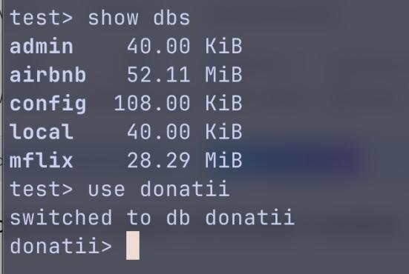

## Crearea colectiei **donatori** si introducerea datelor

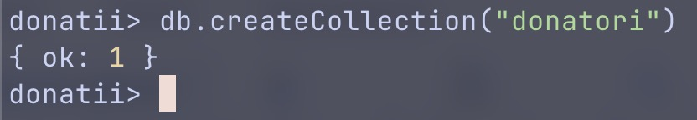

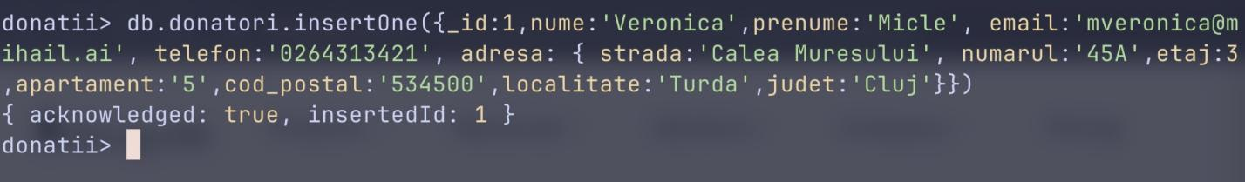

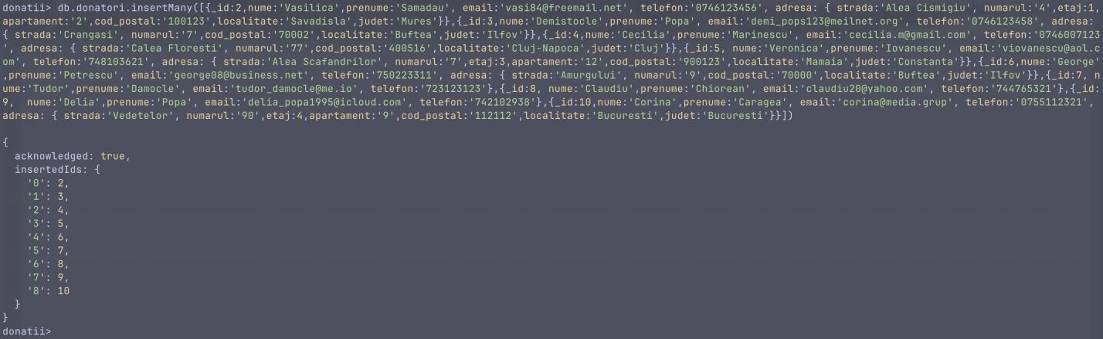

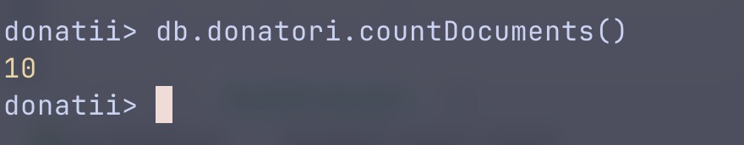

## Crearea colectiei **beneficiari** si introducerea datelor



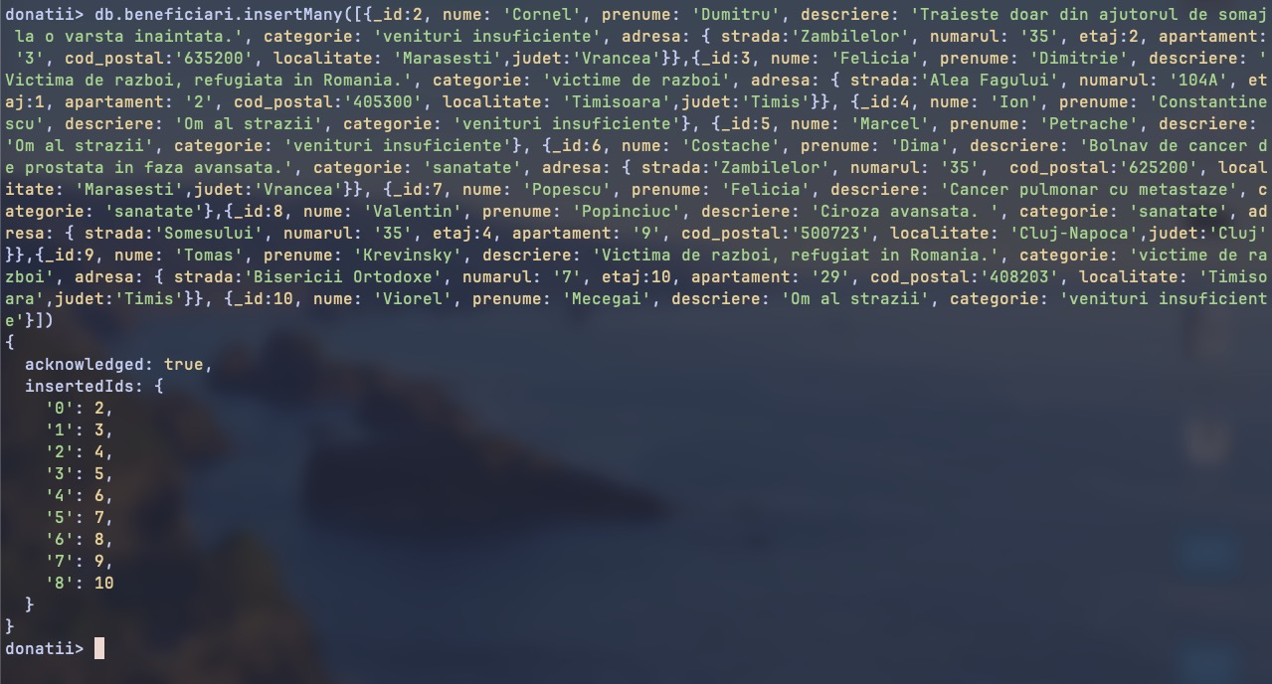

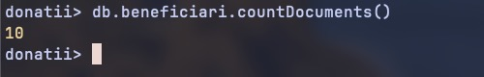

## Crearea colectiei **donatii** si introducerea datelor

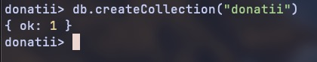

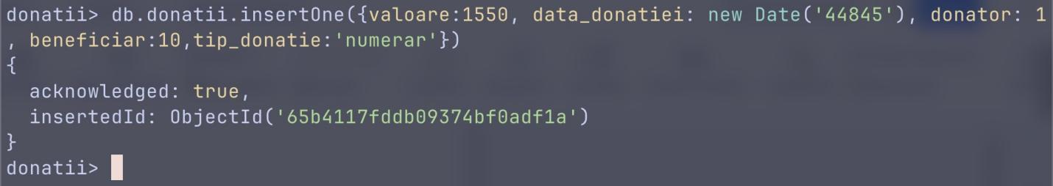

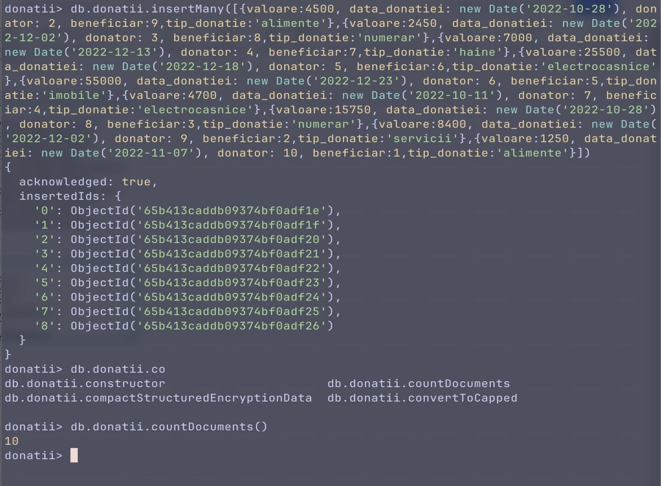

# Stergere si actualizare

Vom sterge din colectia **donatii** documentul care in campul valoare are numarul 1250

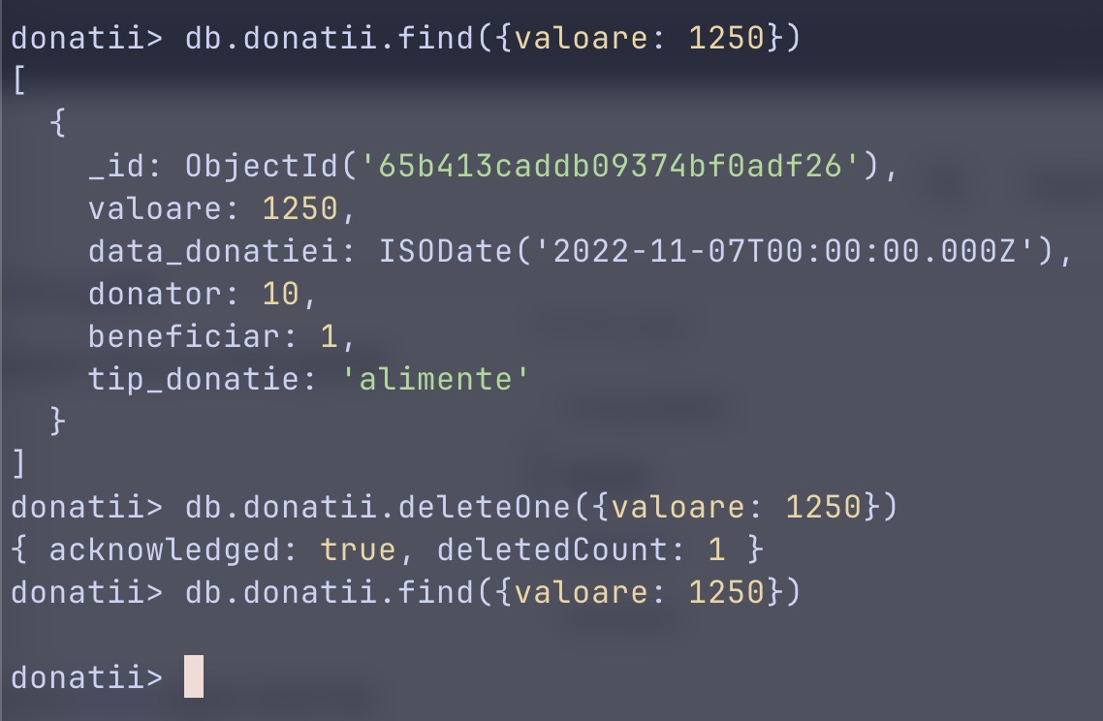

In colectia **beneficiari**, vom actualiza documentul cu _id:6, si introducem etaj si apartament in adresa.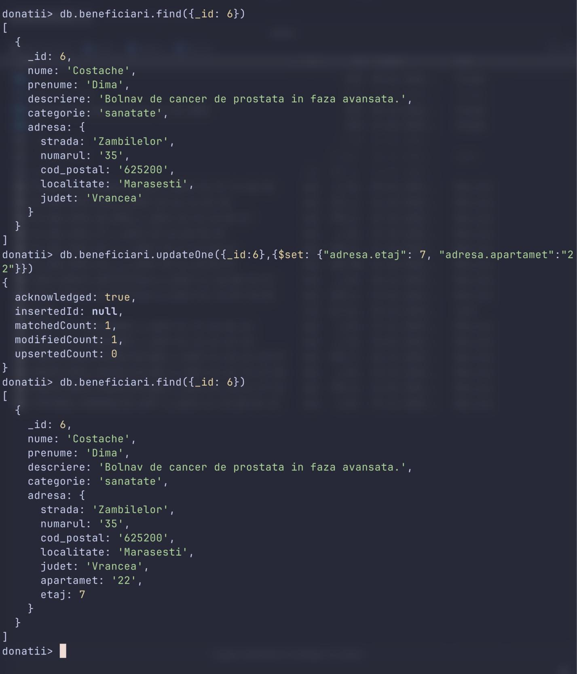

# Introducere documente cu structura diferita

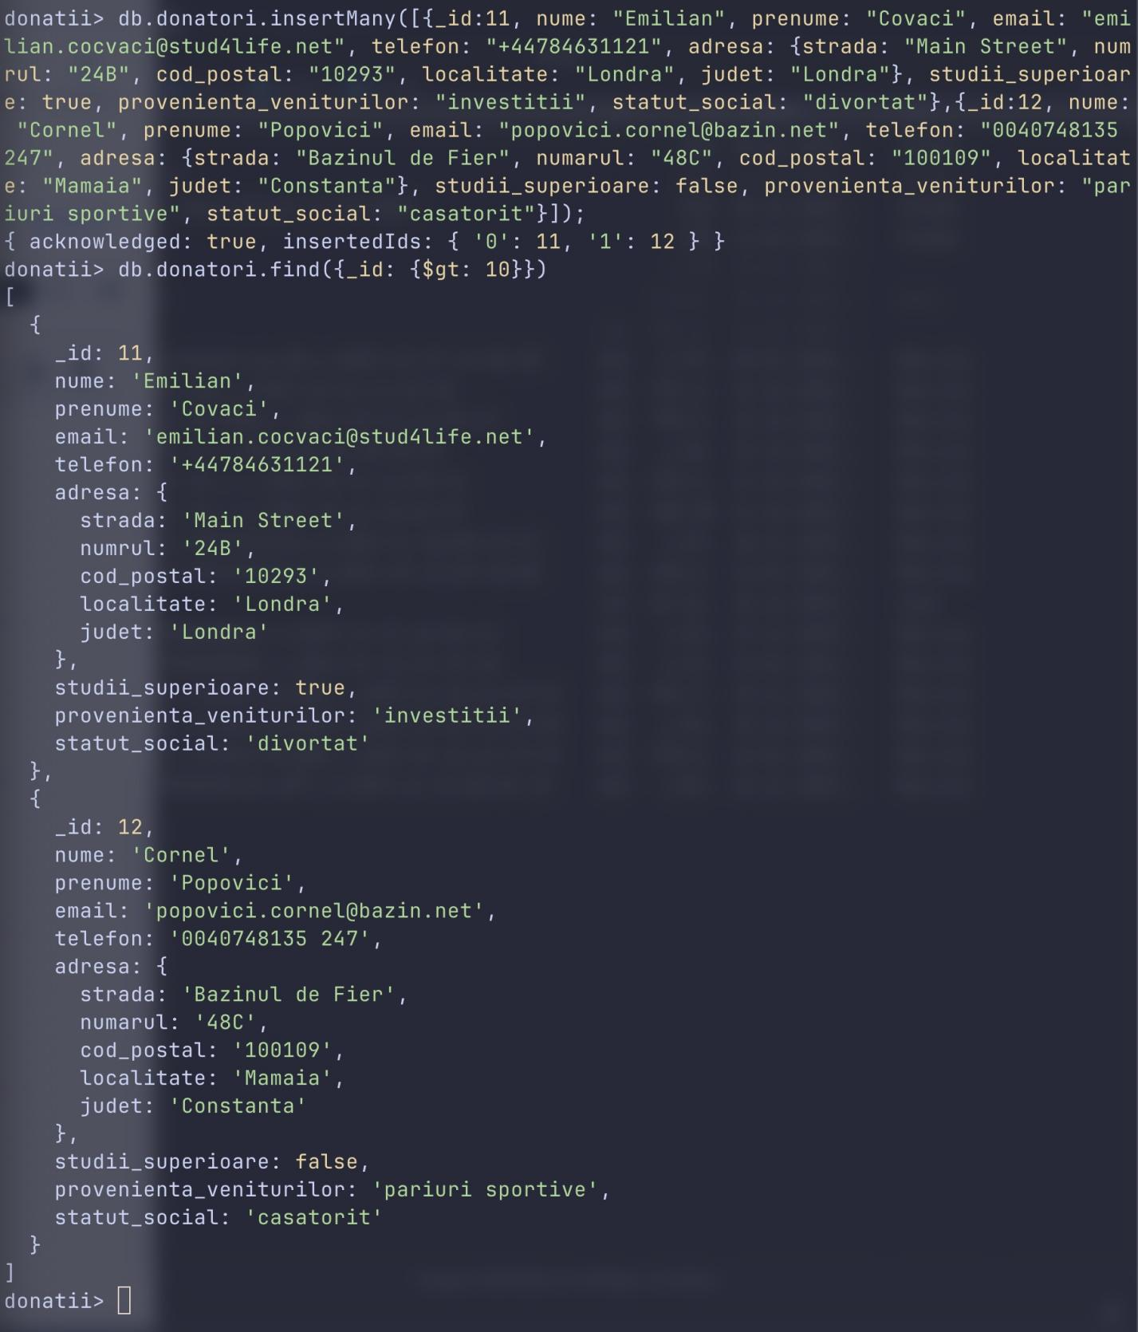

# Un index simplu şi unul compus

Vom crea un index simplu pentru colectia donatii dupa campul valoare in ordine descrescatoare

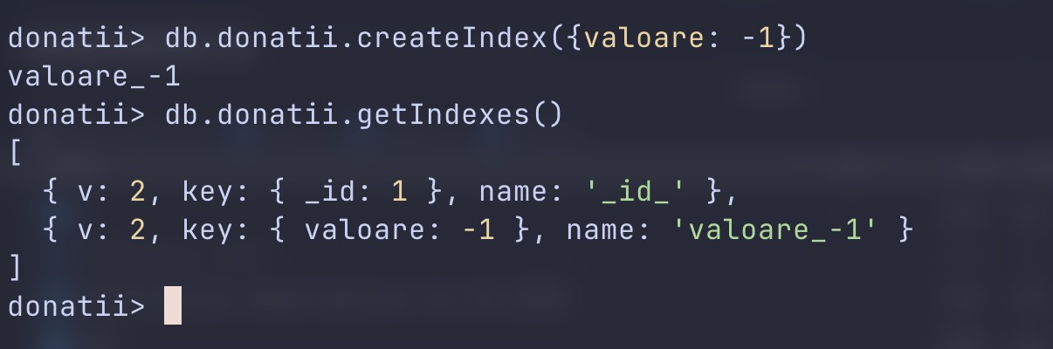

Pentru colectia donatori vom crea un index compus dupa campul nume crescatori si dupa campul prenume descrescator

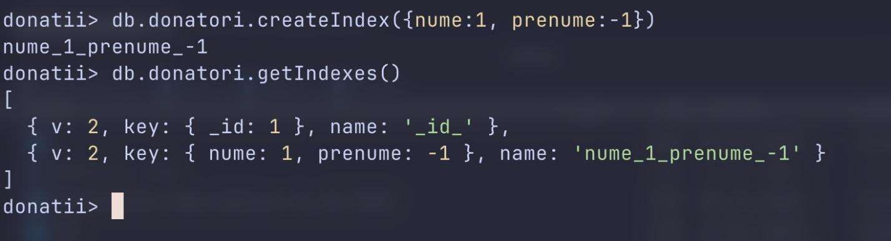

# Interogari

## Gaseste toti donatorii care locuiesc in Cluj-Napoca

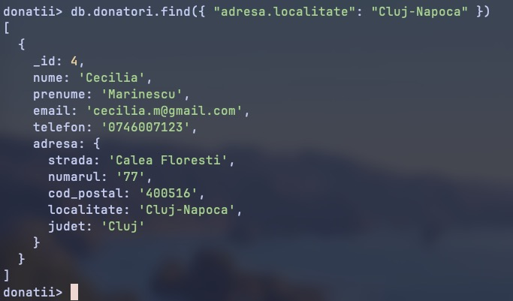

## Afiseaza beneficiarii care sunt “victime de razboi”

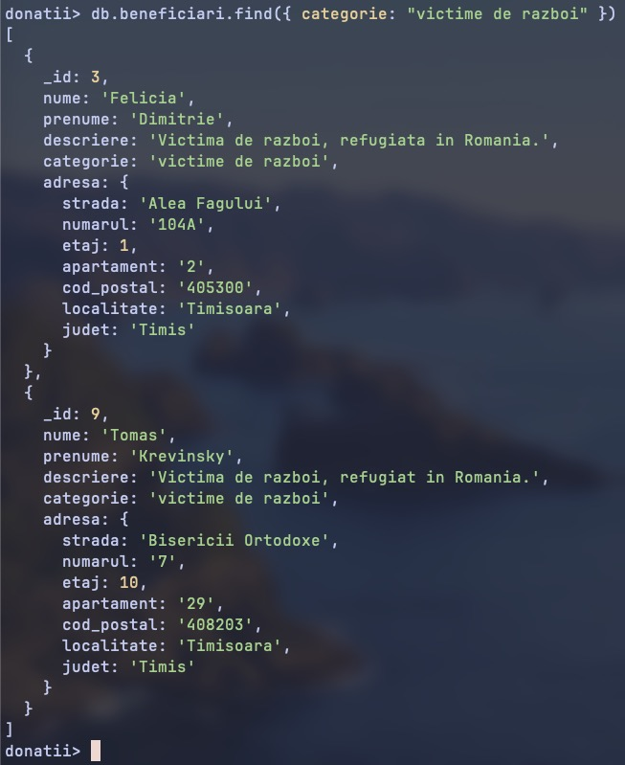

## Gaseste donatiile facute in Decembrie 2022

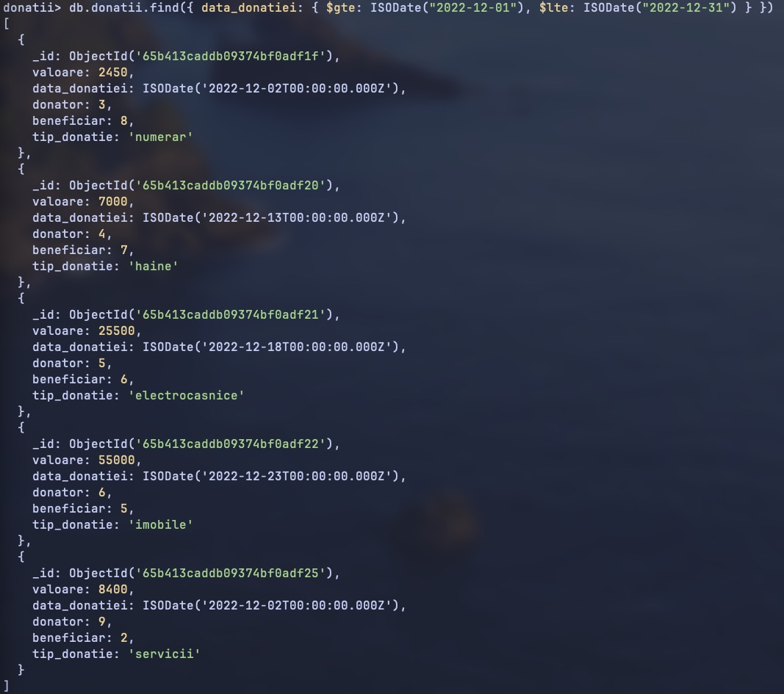

## Gaseste beneficiarii care nu au locuinta

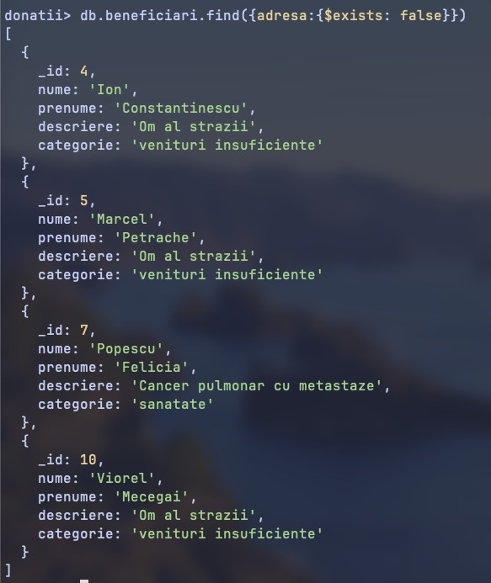

## Gaseste toti donatorii care au studii superioare

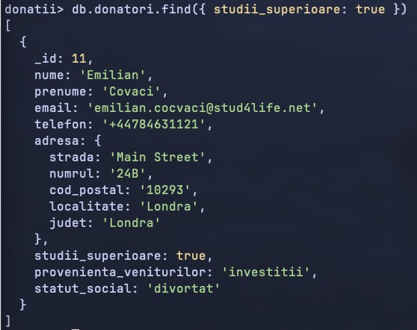

## Folosind agregare, calculeaza cati beneficiari sunt in fiecare oras?

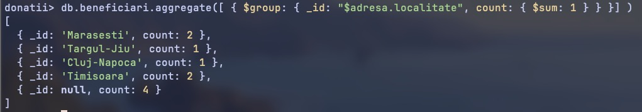

## Listeaza toti donatori care nu au email

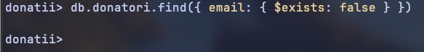

## Folosind agregare, calculeaza suma totala a donatiilor/donator si sorteaza in ordine descrescatoare

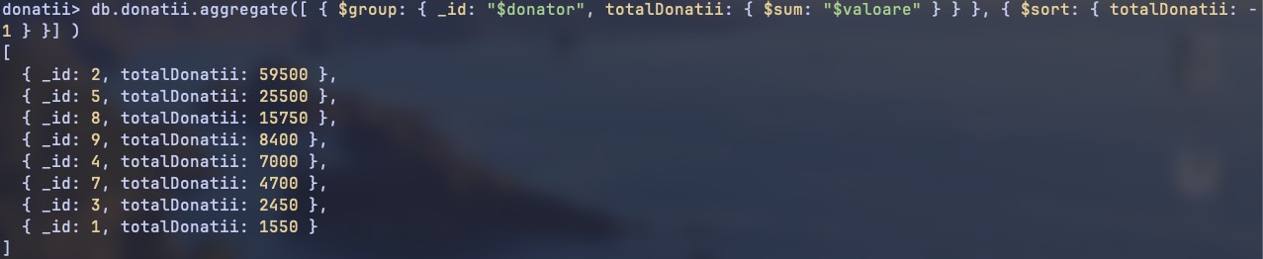

## Folosind agregare, calculeaza valoarea medie/tip de donatie

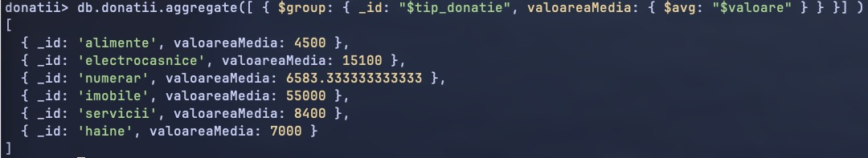

## Gaseste toate donatiile care depasesc valoare de 10000. Afiseaza doar valoarea si tipul donatie, ordonat descrescator in functie de valoare

